美莱恩介绍
深圳美莱恩(Melion)是新加坡Electsol在中国的总部，专注于智能照明控制系统、酒店客房智能控制系统、智能家居控制系统三块核心业务
Electsol始创于1994年，是自动控制系统集成商和智能电气控制设备制造商.Electsol的服务项目涵盖水处理控制,照明控制,油气控制,交通控制,工厂自动化，建筑自动化等十多个领域，积累了上千个项目经验，客户涵盖中国、澳洲、东南亚、中东、香港等11年国家和地区。Electsol研发生产的Melion系列智能照明控制产品、智能家居控制产品、智能建筑控制产品及其他智能控制产品。在香港、新加坡、澳大利亚、沙特、马来西亚、泰国、菲律宾等国家的市场得到了广泛应用，取得了巨大的成功。丰富的行业经验，优质的智能产品，一流的解决方案，确保了我们的服务能为您提供您所期待的价值，帮您实现优雅的生活。
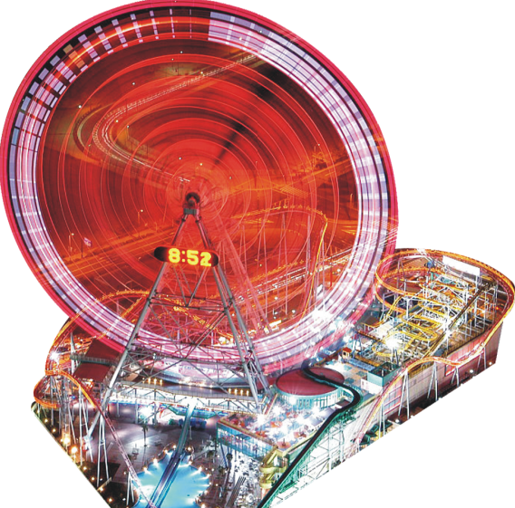
经过长期的市场调研及准备，09年Electsol进入中国，成立深圳美莱恩电气科技有限公司，推出一个符合中国市场的品牌美莱恩（Melion）,即希望拥有王者般卓越品质的产品能服务于中国。美莱恩人始终认为不急功不近利，低调求实，珍惜每一个客户赐予的机会，真心对待每一个的项目。幸运的是，不足三年时间，美莱恩产品已经应用于上百个项目，项目遍布全国。2010年6月成为中国饭店协会“绿色饭店”推荐使用产品；2010年7月成为中国照明学会赞助商，承担“中国照明学会科普教育基地”“未来之光”和“卖场照明”照明控制系统的实施。2010年11月我司受邀参与广州亚运会的照明设计。2011年更是登上了高速发展的快车道，投入市场的产品反响良好，使美莱恩的业绩几何增长。2012年11月荣获智能电气行业最具有影响力智能照明品牌十大优秀品牌称号。
美莱恩最终目标是致力于打造贴近中国大众的智能控制产品，让普通大众能在各种场合都能享受到舒适的高品质生活。并在使用我们产品的过程中，能高效的利用能源，节约人力物力，并充分享受到高科技所带来的便利和快速。

系统简介

1、拓扑结构
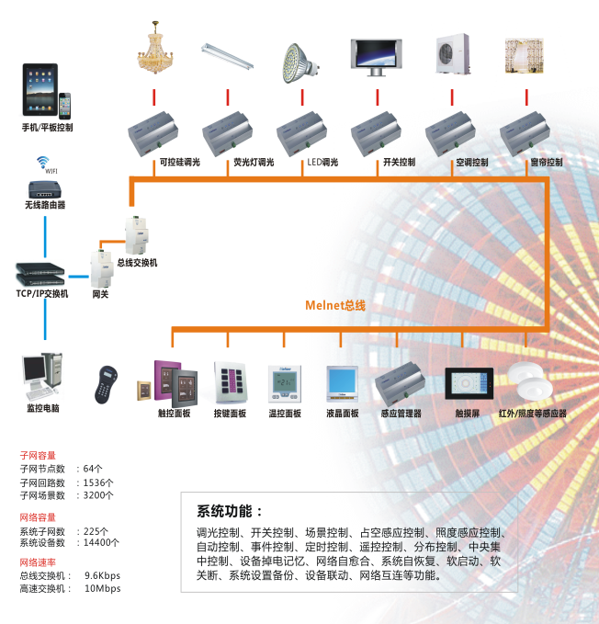
可总线式连接也可通过网关接入TCP/IP网络

2、控制方式
远程及集中控制
通过中控电脑形象化的操作界面，可以控制任一回路灯光的开关与明亮程度，监测任一回路灯光的开关状态、故障报警。“一键式”控制所在区域所有灯光的开关。
定时自动控制
对灯光需要较有规律的区域，可以实行灯光定时自动控制。这样可减轻管理人员工作量，且可避免忘开/关。依人流多少时段性的特征，还可以自动调节灯光明暗，达到节能。
场景功能控制
Melion智能灯光系统具备强大的场景功能。通过预先设置灯光场景模式，使用时轻触按键，再复杂的灯光场景都立时呈现。
调光控制
灯光亮度可随意调节，即使灯光亮度调节到萤火状态，光线也不会闪烁。
自动感应控制
与人体感应设备联动，做到人来灯开，人走灯灭；局部人多灯亮，局部人少灯暗；启用定时控制、集中控制与光感设备联动，可解决季节性天亮早晚以及局部需要带来的矛盾；与安防设备联动，可以在紧要时候瞬时开/关灯具。

